ЈАВНО ПРЕДУЗЕЋЕ „ЕЛЕКТРОПРИВРЕДА СРБИЈЕ“ БЕОГРАД

ЕЛЕКТРОПРИВРЕДА СРБИЈЕ ЈП БЕОГРАД-ОГРАНАК ТЕНТ

Улица: Богољуба Урошевића- Црног број 44

Место:Обреновац

Број: 5364-E.03.02.-10821/3-2018

Oбреновац, 11.01.2018.

На основу члана 54. и 63. Закона о јавним набавкама („Службeни глaсник РС", бр. 124/12, 14/15 и 68/15), Комисија за јавну набавку број **ЈН/3000/0754/2017(435/2017)** за набавку добара: Индикатори притиска и температуре (ТЕНТ Б), на захтев заинтересованих лица, даје

ДОДАТНЕ ИНФОРМАЦИЈЕ ИЛИ ПОЈАШЊЕЊА

У ВЕЗИ СА ПРИПРЕМАЊЕМ ПОНУДЕ

**Бр. 2.**

Пет и више дана пре истека рока предвиђеног за подношење понуда, заинтересована лица су у писаном облику од наручиоца тражила додатне информације односно појашњења, а Наручилац у року од три дана од дана пријема захтева објављује на Порталу јавних набавки и интернет страници Наручиоца,следеће информације, односно појашњења:

**ПИТАЊЕ 1**:

За ставке 1-5, молим да наведете положај прикључка, начин монтаже и пречник кућишта тражених термометара.

**ОДГОВОР 1:**

Прикључак је радијални са доње стране кућишта, монтира се помоћу носача, називни пречник кућишта је 100 mm.

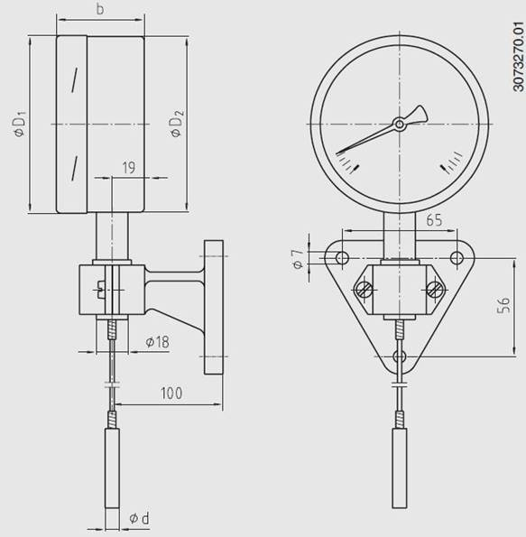

**ПИТАЊЕ 2**:

Да ли је за ставке 1-5 прихватљив пречник урона 10 мм?

**ОДГОВОР 2:**

Није прихватљив пречник урона 10 mm.

**У складу са наведеним појашњењима Комисија ће израдити измене и допуне конкурсне документације и исте објавити на Порталу јавних набавки и интернет страници Наручиоца.**

**Комисија ће размотрити да ли је већ одређен рок за подношење понуда примерен времену потребном за припрему прихватљиве понуде те у случају да продужи рок, о истом ће објавити обавештење о продужењу рока за подношење понуда на Порталу јавних набавки и интернет страници Наручиоца.**